辅修选报专业系统操作流程

学校本学期将教务系统进行了升级，各位同学请使用新教务系统进行辅修选专业。系统的访问地址为：219.224.69.10:8080/jsxsd，建议用IE浏览器使用，或从教务处主页的教务系统入口点击登陆。

一、登录

登陆界面如下图，输入学号和密码登录系统，如首次使用密码和学号一致，登陆后要求更改密码，请妥善保管个人密码。

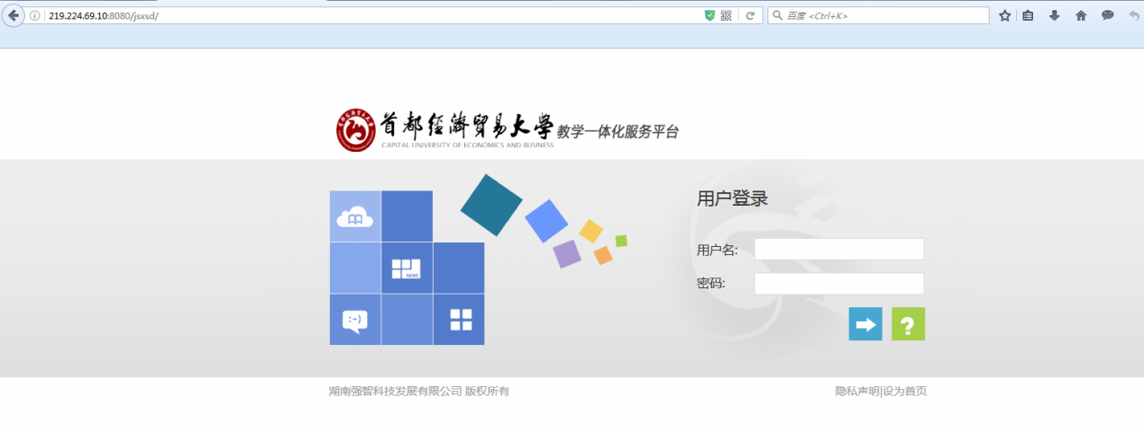

二、辅修选专业

在系统首页上面点击“培养管理”，之后点击页面左下角“辅修报名”，选择辅修学年学期“2017-2018-1”，看到相应的辅修专业，点击进行报名，报名完成后务必点击“送审”按钮，否则无法审核导致报名不成功，送审后显示的最终状态为“审核中”，即为报名成功，等待审核。

